ตัวอย่างที่ 1 www.google.com
ขั้นตอนแรก เข้าสู่หน้าเว็บไซต์ https://www.google.com แล้วกดปุ่ม Sign in ด้านบนขวา
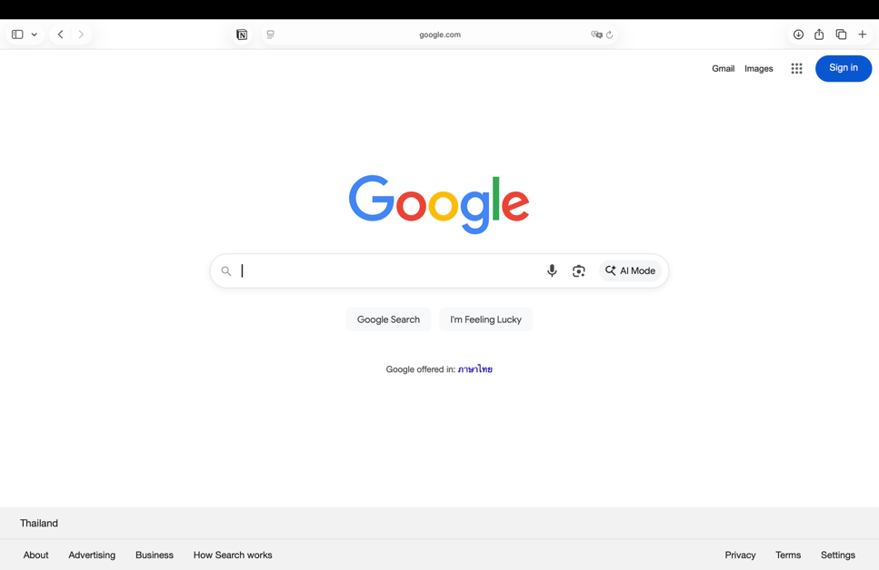
จากนั้นระบบจะสอบถาม Email และ Password หากไม่มี ให้กดปุ่ม Create account
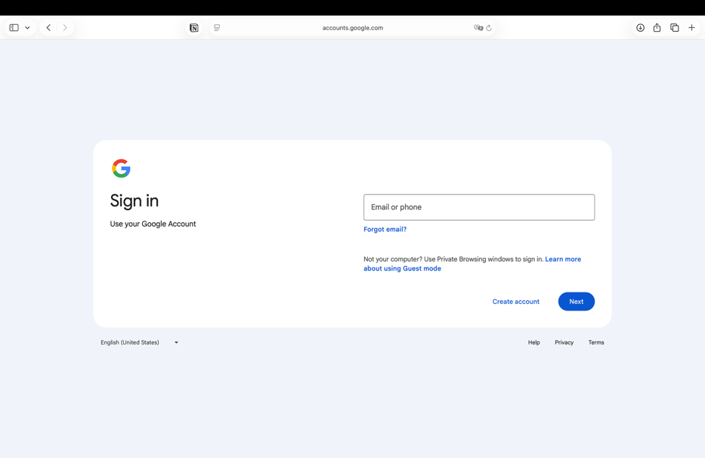

ตัวอย่างที่ 1 (ต่อ)
เมื่อใส่ Email และ Password แล้ว ขั้นตอนสุดท้ายระบบจะถามหา 2FA (หากมี) เพื่อยืนยันว่าเป็นเจ้าของบัญชี โดยในตัวอย่างได้ใช้ 2FA แบบ Passkey คือการใช้ Physical Device ต่างๆที่ได้ลงทะเบียนกับบัญชีไว้เปป็นการยืนยันตัวตน
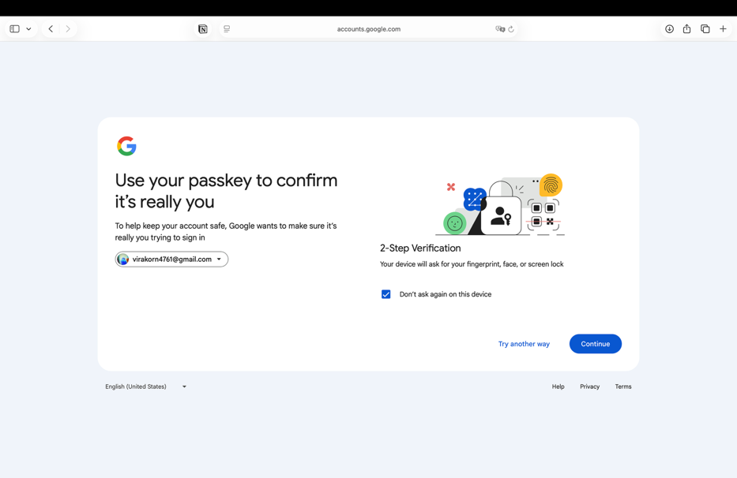
เมื่อสำเร็จแล้วคุณจะสามารถเข้าสู่บัญชีได้

ตัวอย่างที่ 2 www.facebook.com
ขั้นตอนแรกเข้าสู่หน้า https://www.facebook.com
จากนั้นทำการใส่ email หรือเบอร์โทรศัพท์ที่ลงทะเบียนไว้ และ Password จากนั้นกดปุ่ม Log in หากยังไม่ได้ลงทะเบียน ให้กดปุ่ม Create new account เพื่อลงทะเบียน
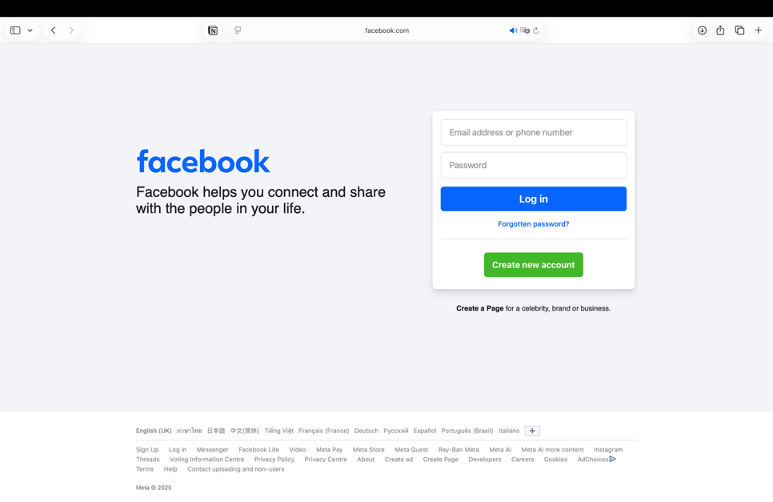
2FA ของ Facebook คือการให้ยืนยันตัวตนผ่านอุปกรณ์ที่เคย Log in ไว้แล้วแต่ก็สามารถเปลี่ยนรูปแบบได้เช่นกัน
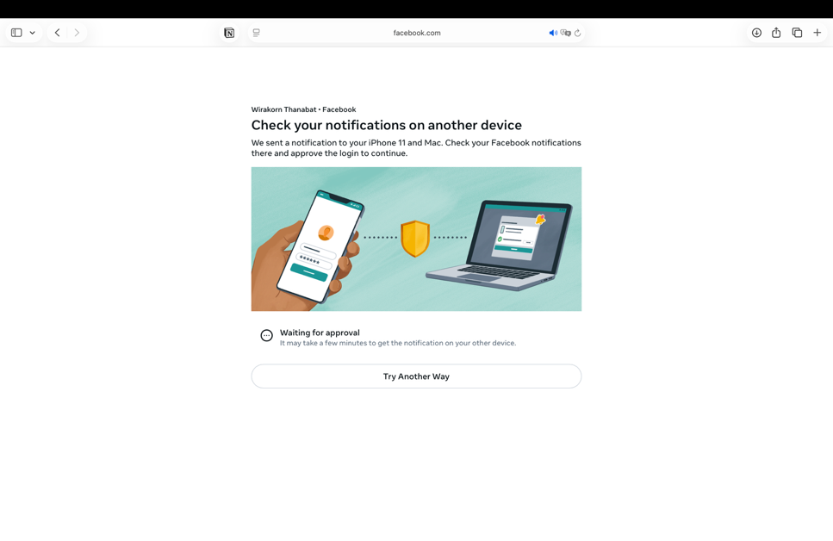

ตัวอย่างที่ 2 (ต่อ)
ทางระบบจะส่งแจ้งเตือนมายังอุปกรณ์ที่เคยลงทะเบียนไว้ เพื่อให้เรากดยืนยันการเข้าสู่ระบบให้แก่อุปกรณ์ที่ต้องการเข้าสู่ระบบ โดยกด Yes, It’s me ตามที่เห็นดังรูป
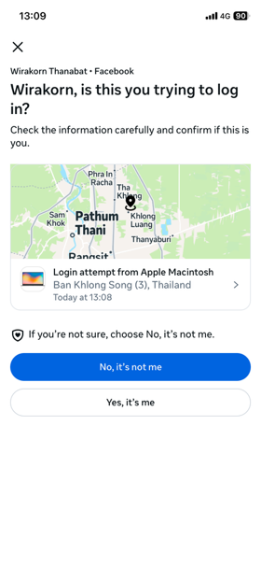
เมื่อสำเร็จแล้วคุณจะสามารถเข้าสู่ระบบได้
